Отчет о проведении «Дня космонавтики» в МБДОУ №54 «Искорка»
12 апреля весь мир отмечает День авиации и космонавтики - памятную дату, посвященную первому полету человека в космос.
День Космонавтики, как и любая важная дата календаря, празднуется в детском саду различными мероприятиями.
Праздничные стенгазеты ко дню Космонавтики

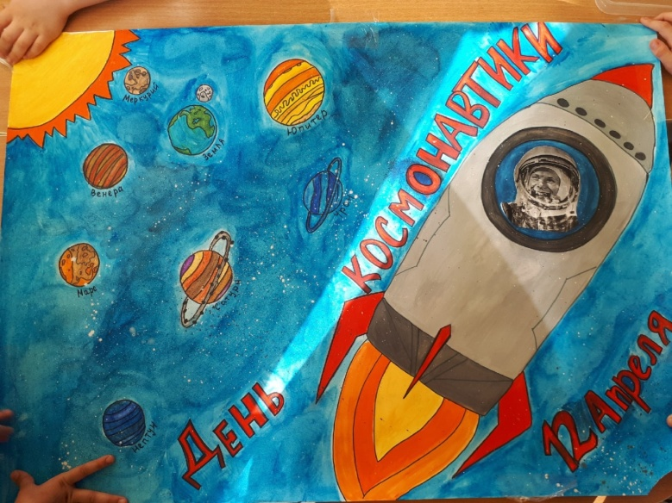

Тематические ООД:
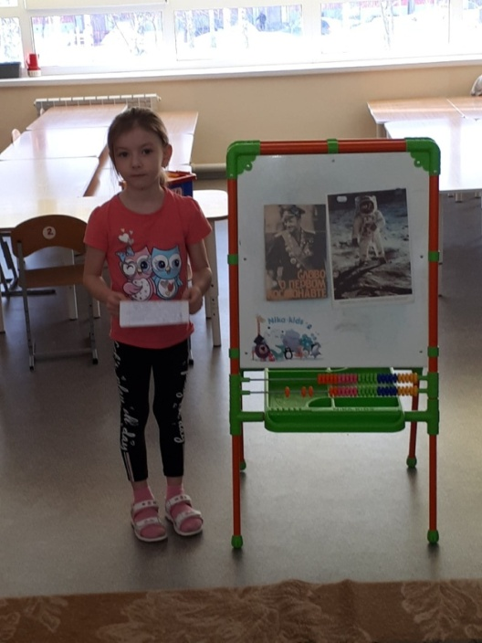

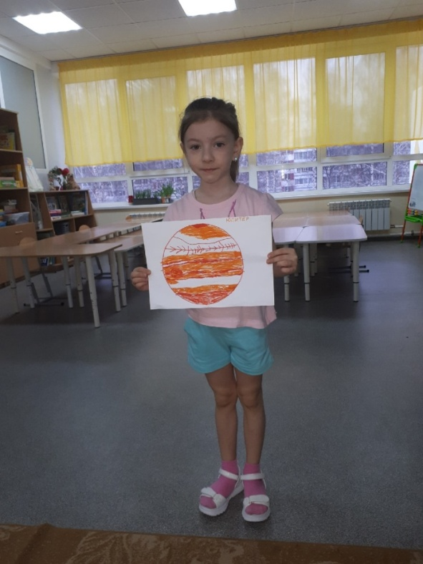

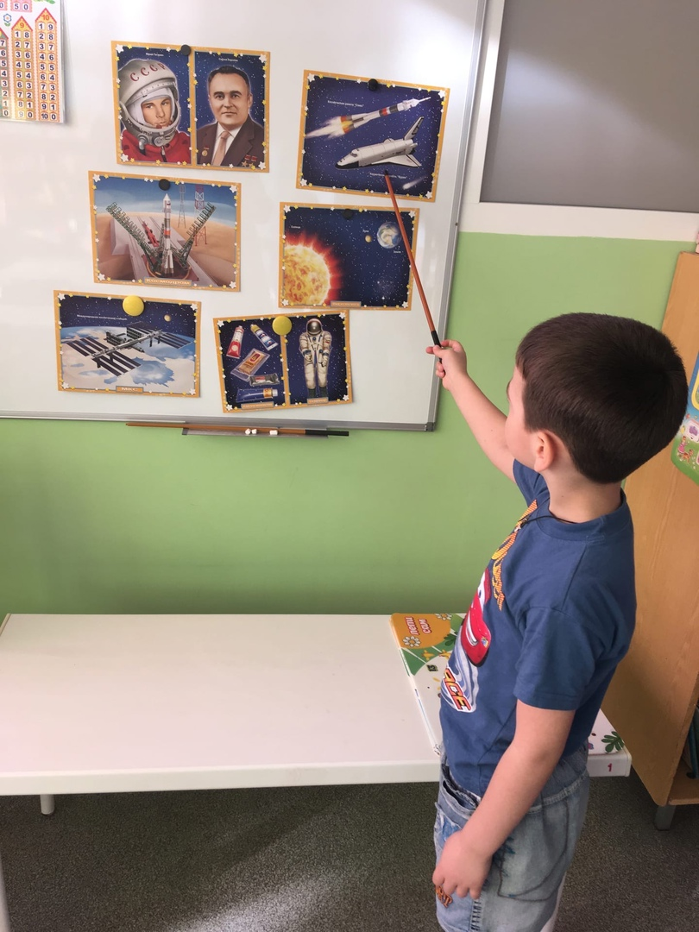

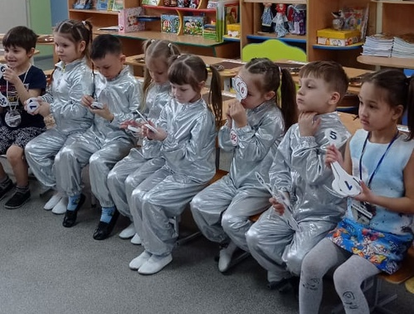

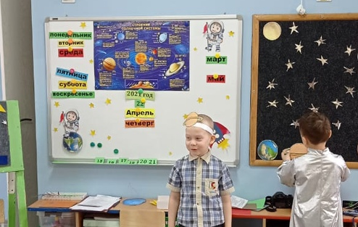

Узнав много интересного о вселенной, дети отражали в продуктивной деятельности.

